Лабораторна робота № 16

Функції
Мета: нотримати практичні навички написання функцій за допомогою конструкцій мови.
Хід роботи: Рішення всіх завдань супроводжується створенням блок-схеми.
Завдання 1:
Листинг програми:
#include <stdio.h>
double areaoftrapezoid(int a, int b, int height) { return 0.5 * (a + b) * height; }
int main(){
printf("What is the value of a? : "); int a; scanf_s("%d", &a);
printf("What is the value of b? : "); int b; scanf_s("%d", &b);
printf("What is the value of the height? : "); int height; scanf_s("%d", &height);
printf("The area of the trapezoid is : %.2lf", areaoftrapezoid(a, b, height));
return 0;}
Результат виконання програми:
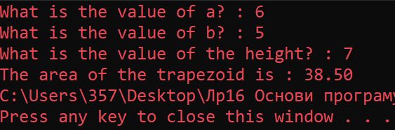
Рис 1.
Блок-схема:

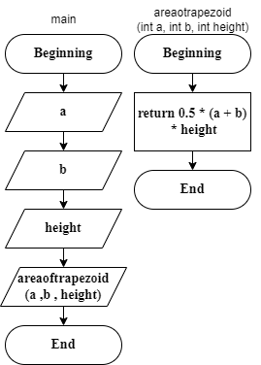
Завдання 2. Дано масив. Використовуючи функції, вирішити наступні завдання:
a) Написати функцію обчислення суми елементів масиву;
b)Написати функцію знаходження максимального значення елемента масиву;
c) Написати функцію знаходження мінімального значення елемента масиву;
d) Написати функцію обчислення добутку елементів масиву. Масив повинен передаватися в функцію як параметр.
Листинг програми:
#include <stdio.h>
int sum(int array[], int length) {
int sum = 0;
for (int index = 0; index < length; index++) { sum = sum + array[index]; }
return sum;}
int max(int array[], int length) {
int max = array[0];
for (int index = 0; index < length; index++) { if (array[index] > max) { max = array[index]; } }
return max;}
int min(int array[], int length) {
int min = array[0];
for (int index = 0; index < length; index++) { if (array[index] < min) { min = array[index]; } }
return min;}
int product(int array[], int length) {
int product = 1;
for (int index = 0; index < length; index++) { product = product * array[index]; }
return product;}
int main() {
int array[] = { 7, 5, 9, 1, 2, 6, 10, 8, 3, 4 };
int length = sizeof(array) / sizeof(array[0]);
for (int index = 0; index < length; index++) {printf("%3d",array[index]); }
printf("\n");
printf("Sum is equal to : %d\n", sum(array, length));
printf("The maximum element of the array is : %d\n", max(array, length));
printf("The minimum element of the array is : %d\n", min(array, length));
printf("Product is equal to : %d", product(array, length));
return 0;}
Результат виконання програми:
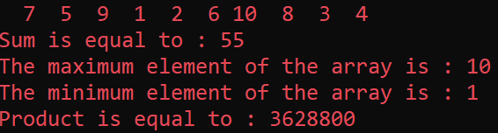
Рис. 2
Блок-схема:
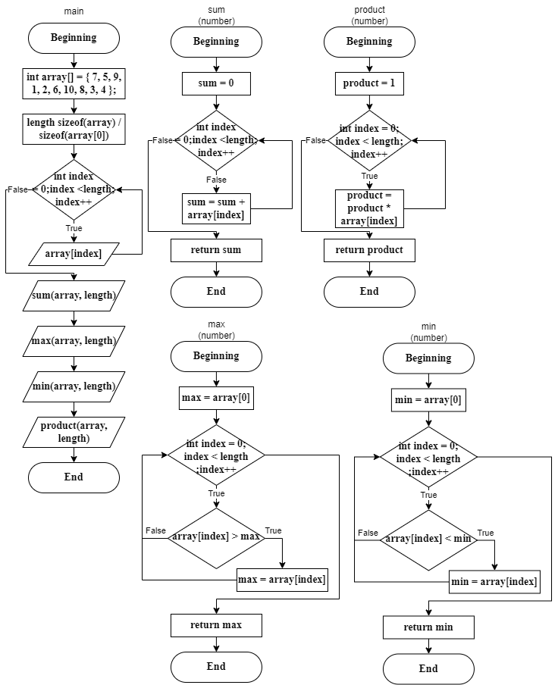
Завдання на самостійну роботу: Напишіть функцію, що отримує ціле значення і повертає число з оберненим порядком цифр. Наприклад, для 7631 функція повинна повернути 1367:
Листинг програми:
#include <stdio.h>
int reversed(int number) {
int reverse = 0;
while (number) {
reverse = reverse * 10 + number % 10;
number = number / 10;}
return reverse;}
int main() {
printf("Enter a number : "); int number; scanf("%d", &number);
printf("Reversed : %d", reversed(number));
return 0;}
Результат виконання програми:
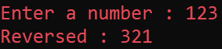
Рис 3.
Блок-схема:
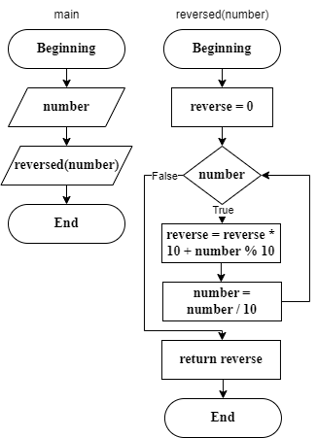
Github link:
Висновок: Програми, розроблені в ході лабораторної роботи, ефективно демонструють використання функцій для обчислень з області геометрії та масивів.

